

Registros contables y ciclo financiero básico

seño de políticas en la gestión de la seguridad de la información

Breve descripción:
Este componente formativo permite a los aprendices adquirir competencias para registrar y validar operaciones económicas mediante asientos contables, aplicando el principio de partida doble y la cuenta T. Aborda las etapas del ciclo contable, el uso de libros principales y auxiliares y la elaboración de estados financieros básicos, garantizando información contable confiable, trazable y útil para la toma de decisiones.

Septiembre de 2025
Tabla de contenido
Introducción 1
1. Asientos contables 4
1.1 Principio de partida doble 4
1.2 Representación en cuenta T 7
1.3 Variables y elementos de un asiento contable 10
1.4 Asientos de ajuste 12
1.5 Procedimiento para el registro de asientos contables 13
2. Etapas del ciclo contable y su relación con las operaciones financieras 16
2.1 Importancia del registro contable en la gestión financiera 18
2.2 Registro de compras, ventas, gastos, pagos e ingresos 19
2.3 Relación entre el ciclo contable y la elaboración de informes financieros 21
3. Libros contables 24
3.1 Tipos de libros contables y sus componentes 26
3.2 Normativa sobre libros contables 39
4. Estados financieros básicos y cierre contable 42
4.1 Estado de situación financiera (Balance General) 51
4.2 Estado de resultados (Pérdidas y ganancias) 52
4.3 Relación entre los estados financieros y el ciclo contable 54
Síntesis 58
Material complementario 60
Glosario 61
Referencias bibliográficas 62
Créditos 64

Introducción
La contabilidad es el lenguaje con el que las organizaciones expresan su realidad económica y financiera. A través de ella es posible registrar, clasificar, resumir y comunicar los hechos económicos de manera ordenada y verificable, convirtiéndose en una herramienta clave para la transparencia, el control interno y la toma de decisiones fundamentadas.
Este componente formativo ofrece una visión completa de los asientos contables y su registro mediante el principio de partida doble y la cuenta T, el desarrollo del ciclo contable con cada una de sus etapas, el uso de los libros contables como base legal de la información financiera, y la elaboración e interpretación de los estados financieros básicos.
A partir de este proceso, se fortalecen las competencias para registrar operaciones de forma correcta, estructurar y analizar la información contable, y asegurar que los datos financieros sean claros, confiables y coherentes con la normativa vigente, aportando a una gestión organizacional más eficiente y responsable.
Partiendo de lo anterior, se invita a que acceda al siguiente video, el cual relaciona la temática a tratar durante este componente formativo:

Video 1. Registros contables y ciclo financiero básico
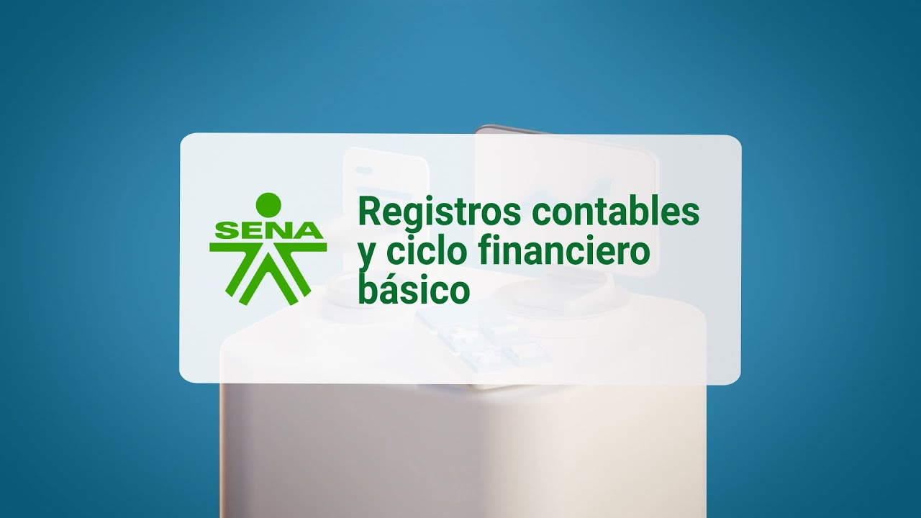

Enlace de reproducción del video

Video 1. Síntesis del video: Registros contables y ciclo financiero básico
La contabilidad permite transformar las operaciones económicas en información financiera estructurada, que sirve como base para el análisis, el control y la toma de decisiones en las organizaciones. Cada registro contable refleja el movimiento real de los recursos y contribuye a construir una imagen fiel de la situación financiera.
Este componente formativo aborda el registro contable desde sus elementos fundamentales. Se explica cómo elaborar asientos contables aplicando el principio de partida doble y representarlos mediante la cuenta T, para luego integrarlos al ciclo contable siguiendo sus etapas: desde el libro diario hasta el cierre contable.
También se estudian los libros contables principales y auxiliares, sus componentes y normativa, comprendiendo su función como base legal y soporte de la información financiera. Finalmente, se presenta la elaboración e interpretación de los estados financieros básicos como resultado final del proceso contable.
Este aprendizaje permite comprender la relación entre los registros individuales y los informes financieros globales, garantizando información confiable, verificable y ajustada a la normativa vigente, esencial para una gestión organizacional eficiente y transparente.

Asientos contables
Los asientos contables constituyen la unidad básica del registro contable. Cada uno representa una operación económica realizada por la empresa, traducida al lenguaje contable para reflejar su efecto sobre las cuentas de activo, pasivo, patrimonio, ingresos o gastos.
“Un asiento contable es el vehículo que transforma los hechos económicos en información organizada, verificable y comparable” Muñoz Maza (2016), (p. 110).
Dominar su estructura y funcionamiento es indispensable para asegurar la trazabilidad de las operaciones, la confiabilidad de los estados financieros y el cumplimiento de los principios contables.
En este tema se estudiará cómo funciona el principio de partida doble, cómo se representa gráficamente la dinámica de las cuentas mediante la cuenta T, cuáles son los elementos esenciales de un asiento contable, qué tipos de asientos existen y cómo se desarrolla el procedimiento completo para registrarlos de manera correcta.

Principio de partida doble
El principio de partida doble es la base del sistema contable moderno y establece que toda transacción debe registrarse afectando al menos dos cuentas, una en el debe (débito) y otra en el haber (crédito) por el mismo valor.
Según Fierro Martínez (2011), “la partida doble garantiza que los recursos utilizados tengan un origen identificado, manteniendo la igualdad entre activos, pasivos y patrimonio” (p. 56).
La siguiente tabla resume el efecto que producen los movimientos de débito y crédito sobre los principales tipos de cuentas del Plan Único de Cuentas (PUC), indicando también su saldo normal. Esta información permite identificar de manera clara cómo se comportan las cuentas en el proceso de registro contable.
- Efecto de los débitos y créditos según el tipo de cuenta
Tipo de cuenta | Aumenta con | Disminuye con | Naturaleza
Activos. | Débito. | Crédito. | Deudora.
Pasivos. | Crédito. | Débito. | Acreedora.
Patrimonio. | Crédito. | Débito. | Acreedora.
Ingresos. | Crédito. | Débito. | Acreedora.
Gastos y costos. | Débito. | Crédito. | Deudora.

Este principio asegura que el sistema contable permanezca en equilibrio matemático, pues la suma de todos los débitos siempre será igual a la suma de todos los créditos.
Así, la partida doble permite comprender de dónde provienen los recursos (créditos) y en qué se utilizan (débitos), creando un registro coherente y verificable.

Ejemplo de aplicación de la partida doble
- Compra de mercancías en efectivo por $1.000.000
- Débito: Inventarios $1.000.000 (aumenta el activo).
- Crédito: Caja $1.000.000 (disminuye el activo).
En esta transacción, el total de activos no varía, ya que disminuye el efectivo, pero aumenta el inventario en la misma proporción.
- Compra de mercancías en efectivo por $1.000.000
- Débito: Muebles y enseres $5.000.000 (aumenta el activo).
- Crédito: Proveedores $5.000.000 (aumenta el pasivo).
Aunque no hay salida inmediata de efectivo, se incrementa un activo (el mobiliario) y, al mismo tiempo, surge una obligación con terceros, manteniendo equilibrado el patrimonio.
- Ingreso por prestación de servicios en efectivo
- Débito: Caja $2.000.000 (aumenta el activo).
- Crédito: Ingresos por servicios $2.000.000 (aumenta el patrimonio).
Este caso muestra cómo la partida doble no solo asegura el equilibrio del balance contable, sino que también refleja el resultado económico, al incrementar tanto el activo como el patrimonio de la empresa.
La partida doble es el principio que da coherencia a toda la contabilidad. Según Muñoz Maza (2016), este método no solo organiza las operaciones, sino que clarifica el origen y la aplicación de los recursos. Ortiz Anaya (2018) destaca que su correcta aplicación garantiza la elaboración de estados financieros confiables y comparables, mientras que León García (2009) señala que sin ella sería imposible mantener un control contable que permita evaluar la sostenibilidad de un negocio.
El método se fundamenta en que toda transacción afecta, al menos, dos cuentas: una que se debita y otra que se acredita. En operaciones simples puede intervenir un par de cuentas, mientras que en transacciones más complejas participan varias, siempre bajo la regla de que la suma de los débitos es igual a la suma de los créditos. Este principio asegura el equilibrio contable y la integridad de la información financiera.

Representación en cuenta T
La cuenta T es una representación gráfica tradicional que facilita entender cómo se registran los débitos y créditos en una cuenta contable específica.
Aunque los sistemas contables actuales han reemplazado su uso operativo, sigue siendo un recurso pedagógico fundamental para visualizar el comportamiento de las cuentas.
“La cuenta T permite aislar gráficamente los movimientos de débito y crédito para comprender la dinámica de cada cuenta” León García (2009), (p. 45).
Su nombre proviene de su forma, que asemeja a una gran letra “T” dividida en dos columnas. En la parte superior se escribe el código y el concepto o nombre de la cuenta, mientras que cada lado de la “T” cumple una función específica:

Código y concepto de cuenta

Lado débito
Movimientos: débito.
Saldo: débitos.
Registra los valores que recibe la cuenta.

Lado crédito
Movimientos: créditos.
Saldo: créditos.
Registra los valores que entrega la cuenta.
Cada cuenta T puede mostrar dos aspectos principales:
- Movimientos
Anotaciones de los débitos y créditos que se registran durante un período.
- Saldo
Diferencia resultante entre los débitos y créditos acumulados.
Naturaleza de las cuentas y su efecto en la cuenta T
Las cuentas pueden ser de naturaleza débito o naturaleza crédito, y esto determina cómo afectan los registros en el debe y el haber dentro de la cuenta T.
- Cuentas de naturaleza débito
Aumentan cuando se registran en el debe disminuyen cuando se registran en el haber.
Ejemplos:
- Activos: aumentan los débitos y disminuyen con créditos.
- Gastos: aumentan con débitos y disminuyen con crédito.
- Costos: aumentan con débitos y disminuyen con créditos.

- Cuentas de naturaleza crédito
- Pasivos: aumentan con créditos y disminuyen con débitos.
- Patrimonio: aumenta con créditos y disminuye.
- Ingresos: aumentan con créditos y disminuyen con débitos.
De esta manera, los activos, gastos y costos disminuyen con créditos y aumentan con débitos, mientras que pasivos, patrimonio e ingresos se comportan de forma contraria.
Dinámica de la cuenta T
Tradicionalmente, la cuenta T ha sido utilizada como una herramienta visual para representar los movimientos contables. Sin embargo, en la práctica contable actual, este método ha dejado de usarse para la elaboración formal de los registros contables.
Las cuentas T han sido sustituidas por registros oficiales que sirven de base para la elaboración de los comprobantes de contabilidad y los libros auxiliares correspondientes. Además, estos procesos están siendo cada vez más reemplazados por sotfware especializado, que automatiza y facilita la gestión contable.

Método de la ecuación contable
Partiendo del método de la contabilidad de partida doble, se establece la ecuación contable fundamental, que muestra el equilibrio entre los activos y la suma de los pasivos y el patrimonio:
ACTIVOS + PASIVOS = PATRIMONIO
Según Contabilidad y Finanzas (2009), esta ecuación puede expresarse también de otras formas derivadas de la ecuación original, como:
- Activos + Costos + Gastos = Pasivos + Patrimonio + Ingresos.
- Activos = Pasivos + Patrimonio + (Ingresos - Costos - Gastos).
- Activos - Pasivos = Patrimonio + (Ingresos - Costos - Gastos).

Ejemplo práctico
Compra de mercancías en efectivo por $1.000.000
Cuenta | Débito | Crédito
Inventarios. | 1.000.000 | -
Caja. | - | 1.000.000

Comprender la cuenta T permite anticipar el efecto de cada operación en el saldo de las cuentas y aplicar correctamente el principio de partida doble.

1.3 Variables y elementos de un asiento contable
Cada asiento contable debe incluir una serie de elementos que garanticen su validez legal, trazabilidad y confiabilidad técnica.
Según Ortiz Anaya (2018), “un registro sin soporte completo carece de valor probatorio y compromete la confiabilidad de toda la información contable” (p. 31).

A continuación, se presentan los elementos mínimos de un asiento contable en el libro diario:

Fecha de la operación
Día en que ocurrió el hecho económico.

Descripción o concepto
Breve explicación de la transacción registrada.

Cuentas afectadas
Nombres y códigos correspondientes del Plan Único de Cuentas (PUC).

Valores de débito
Montos que aumentan activos o gastos.

Valores de crédito
Montos que aumentan pasivos, patrimonio o ingresos.

Identificación de terceros
Nombre o código de clientes, proveedores, empleados, etc.

Documentos soporte
Facturas, recibos, extractos, contratos, nóminas, entre otros.
Ejemplo:
Compra de materia prima en efectivo por $2.000.000 el 1 de marzo:
- Débito a Inventarios (1435) por $2.000.000.
- Crédito a Caja (1105) por $2.000.000.

Estos elementos permiten que cada asiento sea verificable durante auditorías, revisiones fiscales o procesos legales, garantizando la transparencia y la responsabilidad contable.

1.4 Asientos de ajuste
Los asientos contables se clasifican de acuerdo con su función dentro del proceso contable. Reconocerlos permite organizar el flujo de registros y facilitar su análisis posterior.
Los asientos contables se clasifican según su función dentro del proceso contable. Cada tipo cumple un propósito específico que garantiza la integridad y coherencia de la información financiera registrada en los libros. A continuación, se presentan los principales tipos de asientos contables, con su finalidad y ejemplos representativos.

Asientos operativos
- Finalidad: registrar las transacciones diarias de la empresa.
- Ejemplos: compras, ventas, pagos, cobros.

Asientos de ajuste
- Finalidad: reconocer operaciones devengadas que aún no han sido registradas.
- Ejemplos: provisiones, depreciaciones, amortizaciones.

Asientos de cierre
- Finalidad: cancelar las cuentas de ingresos y gastos al final del periodo contable.
- Ejemplos: determinar el resultado del ejercicio.

Asientos de corrección
- Finalidad: subsanar errores detectados en registros anteriores.
- Ejemplos: reversar asientos mal registrados.
Como señala Burbano Ruiz (2011), “la clasificación de los asientos permite construir informes ordenados y comparables, esenciales para la toma de decisiones” (p. 77).
Esta tipología también facilita la revisión de la información y el control interno contable.

1.5 Procedimiento para el registro de asientos contables
El registro contable de una operación no consiste en un acto aislado, sino en un proceso técnico que va desde la identificación del hecho económico hasta su integración en los estados financieros.
“La disciplina en la secuencia del registro contable evita errores acumulativos que comprometen la calidad de la información” Fierro Martínez (2011), (p. 132).
El registro contable de las operaciones sigue un procedimiento estructurado que asegura la coherencia, trazabilidad y validez de la información financiera. Cada etapa cumple una función específica dentro del ciclo contable, desde la identificación del hecho económico hasta su incorporación en los estados financieros. A continuación, se describen las fases principales de este proceso.

Etapas del procedimiento de registro contable
- Identificación del hecho económico
- Descripción: reconocer una operación que afecta la situación financiera.
- Producto generado: hecho económico identificado.

Validación del soporte contable
- Descripción: verificar la existencia, legalidad y pertinencia del documento que respalda la operación.
- Producto generado: soporte validado.
- Clasificación y codificación en el Plan Único de Cuentas (PUC)
- Descripción: determinar las cuentas afectadas y sus códigos conforme al PUC.
- Producto generado: cuentas codificadas.

Elaboración del comprobante de contabilidad
- Descripción: crear el documento con fecha, valores, glosa, terceros y firmas autorizadas.
- Producto generado: comprobante contable listo.

Registro en libro diario
- Descripción: ingresar cronológicamente la operación.
- Producto generado: siento registrado.

Mayorización a libro mayor
- Descripción: trasladar los movimientos para acumular saldos por cuenta.
- Producto generado: saldos actualizados.
- Conciliación y verificación
- Descripción: comprobar saldos, totales y soporte documental.
- Producto generado: balance de comprobación parcial.

Consolidación en estados financieros
- Descripción: incorporar los saldos finales de cuentas en los informes contables.
- Producto generado: estados financieros elaborados.
Este procedimiento asegura que los registros sean completos, consistentes y auditables, conectando cada operación con los informes financieros que la resumen.
Los asientos contables son el punto de partida del proceso contable. Comprender el principio de partida doble, la representación en cuenta T, los elementos y tipos de asientos, así como el procedimiento de registro, garantiza que los hechos económicos se conviertan en información clara, ordenada y confiable.
En el siguiente tema se estudiará el ciclo contable, que organiza cronológicamente estos registros para asegurar su trazabilidad y coherencia.

Etapas del ciclo contable y su relación con las operaciones financieras
El ciclo contable inicia con la identificación y recolección de los documentos soporte, que son las evidencias de las transacciones financieras. Por ejemplo, si una empresa compra materia prima por $2.500.000, la factura de compra será el soporte que originará el registro contable. Fierro Martínez (2011) indica que “sin documentos fuente confiables, el registro contable pierde validez y se compromete la calidad de los estados financieros” (p. 52). Esta etapa es crucial porque cada documento define qué cuentas se verán afectadas y con qué valores, estableciendo el punto de partida del proceso contable.
Posteriormente, se realiza el registro de las operaciones en los libros principales, aplicando el principio de la partida doble. Continuando con el ejemplo, la compra de materia prima por $2.500.000 se registraría como un débito a Inventarios y un crédito a Proveedores, manteniendo el equilibrio contable. Si en el mismo mes la empresa vende productos terminados por $4.000.000 en efectivo, el registro sería un débito a Caja y un crédito a Ingresos por Ventas. León García (2009) resalta que “el registro ordenado de las operaciones garantiza la consistencia de la información y permite analizar su efecto en la posición financiera de la empresa” (p. 93).
En el cierre del ciclo contable se realizan ajustes, conciliaciones y elaboración de los estados financieros. Siguiendo con los ejemplos, al cierre del mes el balance de comprobación reflejará un incremento de $2.500.000 en Inventarios y un aumento en Proveedores, mientras que Caja mostrará un incremento de $4.000.000 por las ventas realizadas. Con esta información, se elabora el Estado de Resultados, que mostraría un ingreso neto de $4.000.000, y el Balance General, que reflejaría los activos, pasivos y patrimonio actualizados. Ortiz Anaya (2018) afirma que “cada etapa del ciclo contable está interrelacionada y su correcta ejecución garantiza la generación de reportes financieros confiables y útiles para la toma de decisiones” (p. 35).
La siguiente figura muestra la estructura básica de una cuenta T, con sus elementos principales organizados de forma clara.
Figura 1. Etapas del ciclo contable
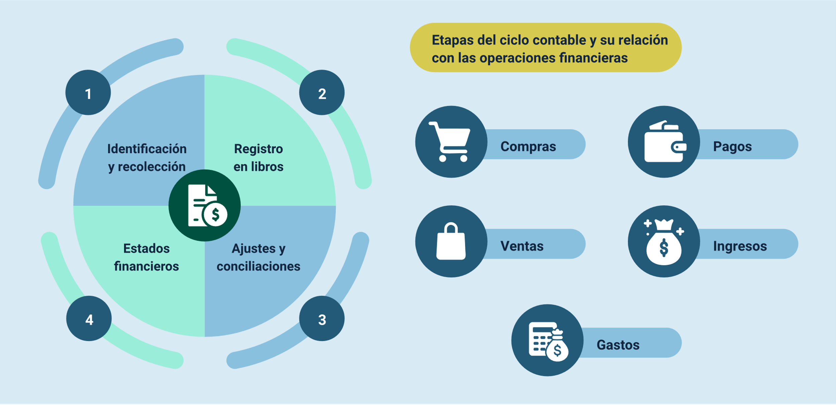

Etapas del ciclo contable
- Identificación y recolección.
- Registro en libros.
- Ajustes y conciliaciones.
- Estados financieros.
Etapas del ciclo contable y su relación con las operaciones financieras.
Compras.
Ventas.
Gastos.
Pagos e
Ingresos.

2.1 Importancia del registro contable en la gestión financiera
El registro contable es fundamental para garantizar la transparencia y confiabilidad de la información financiera, ya que permite reflejar con exactitud las operaciones económicas de una organización. Gracias a este proceso, los administradores pueden conocer en tiempo real el estado de los recursos, las obligaciones pendientes y la rentabilidad de las actividades desarrolladas. Fierro Martínez (2011) destaca que “el registro oportuno y sistemático de las transacciones asegura la integridad de los datos contables, evitando omisiones o distorsiones que puedan afectar la toma de decisiones” (p. 61). De esta manera, llevar un control adecuado de cada movimiento contable contribuye al orden interno y facilita el cumplimiento de las obligaciones legales y fiscales.
Además de ser una exigencia normativa, el registro contable es una herramienta estratégica para la gestión financiera. Permite analizar tendencias de ingresos y gastos, proyectar flujos de efectivo y evaluar la sostenibilidad económica de la empresa. León García (2009) afirma que “la contabilidad bien organizada es la base para la planeación financiera, ya que ofrece datos verificados que apoyan las decisiones de inversión y financiamiento” (p. 97). Así, registrar cada operación no es solo un requisito administrativo, sino una acción que genera valor, mejora el control interno y optimiza la planificación a corto y largo plazo.
Entre sus principales beneficios se destacan:
- Permite tener información actualizada y verificable.
- Facilita la detección de errores y su corrección oportuna.
- Asegura el cumplimiento de la normativa contable y tributaria.
- Mejora la planeación y el análisis financiero.
- Sirve de base para la rendición de cuentas y las auditorías.
En conclusión, el ciclo contable es el eje que articula la contabilidad con la gestión empresarial, convirtiendo los hechos económicos en información confiable para la toma de decisiones estratégicas.
Dominar el ciclo contable permie comprender cómo cada operación registrada en los asientos contable fluye hasta consolidarse en los estados financieros finales.
En el siguiente tema se abordará el funcionamiento de los libros contables, que constituyen el soporte formal y legal de todas las etapas del ciclo.

2.2 Registro de compras, ventas, gastos, pagos e ingresos
El registro de compras es una de las operaciones más frecuentes en cualquier empresa y consiste en contabilizar la adquisición de bienes o servicios necesarios para la operación. Por ejemplo, si una empresa adquiere materia prima por $3.000.000 a crédito, el asiento contable sería: Débito a Inventarios por $3.000.000 y Crédito a Proveedores por $3.000.000. Fierro Martínez (2011) explica que “el registro de compras permite controlar los costos y planificar las necesidades de aprovisionamiento de manera eficiente” (p. 75). Además, este registro es clave para determinar el costo de ventas y mantener actualizado el saldo de los inventarios.
En el caso de las ventas, estas representan los ingresos principales de la empresa. Si se vende mercancía por $5.000.000 en efectivo, el asiento sería Débito a Caja por $5.000.000 y Crédito a Ingresos por Ventas por $5.000.000. Cuando las ventas son a crédito, se registra un Débito a Cuentas por Cobrar y un Crédito a Ventas, reflejando la expectativa de cobro futuro. León García (2009) señala que “el adecuado registro de las ventas permite analizar la rentabilidad del negocio y proyectar los flujos de efectivo esperados” (p. 104). Así, registrar las ventas de forma ordenada contribuye a un mejor control de las cuentas por cobrar y de la gestión comercial.
Los gastos son desembolsos necesarios para mantener la operación, como el pago de servicios, salarios o alquileres. Por ejemplo, si se paga el servicio de energía por $800.000 en efectivo, se registra un Débito a Gastos de Servicios Públicos y un Crédito a Caja.
Ortiz Anaya (2018) afirma que “registrar con detalle es fundamental para evaluar la eficiencia operativa y reducir costos innecesarios” (p.48). Con un registro claro de los gastos, la empresa puede identificar cuáles son fijos, variables o extraordinarios, y tomar decisiones para optimizar sus recursos.
En cuanto a los pagos, estos representan la salida de recursos para saldar obligaciones previamente registradas. Si la empresa paga a un proveedor $2.000.000 mediante transferencia bancaria, el asiento sería Débito a Proveedores por $2.000.000 y Crédito a Bancos por $2.000.000, reflejando la disminución del pasivo. Fierro Martínez (2011) destaca que “la correcta aplicación de los pagos permite mantener relaciones comerciales sanas y evita acumulación innecesaria de deudas” (p. 83). Este control también ayuda a planificar la liquidez y a evitar retrasos que puedan generar intereses o recargos.
Los ingresos incluyen tanto las ventas como otras entradas de recursos, como intereses o rendimientos financieros. Por ejemplo, si la empresa recibe intereses por $500.000 en su cuenta bancaria, se registra Débito a Bancos por $500.000 y Crédito a Ingresos Financieros por $500.000. León García (2009) sostiene que “registrar los ingresos de manera diferenciada permite identificar sus fuentes y medir el impacto de cada línea de negocio en los resultados financieros” (p. 109). Con un adecuado control de las compras, ventas, gastos, pagos e ingresos, el ciclo contable mantiene la información actualizada y confiable para la toma de decisiones estratégicas.

2.3 Relación entre el ciclo contable y la elaboración de informes financieros
El ciclo contable constituye el conjunto ordenado de procesos que permiten transformar los hechos económicos en información financiera útil y comprensible. Cada etapa —desde la identificación de la transacción hasta el cierre contable— alimenta de manera directa la preparación de los informes financieros que reflejan la situación económica de la organización.
Según Muñoz Maza (2016), “el objetivo fundamental del ciclo contable es producir información financiera confiable y comparable, que sirva como base para evaluar la gestión y apoyar la toma de decisiones” (p. 188).
Esto implica que la calidad de los informes finales depende directamente de la rigurosidad con la que se ejecutan las fases intermedias del ciclo: si existen errores en el registro de comprobantes, omisiones en los libros principales o fallas en los ajustes, los estados financieros resultantes presentarán inconsistencias que afectarán la credibilidad de la información.
El ciclo contable organiza de forma cronológica y lógica el recorrido de la información financiera, desde el registro inicial de las operaciones hasta su presentación en los informes finales. La siguiente figura ilustra cómo cada etapa se conecta entre sí, permitiendo transformar los datos diarios en estados financieros consolidados que reflejan la situación económica de la organización.
Figura 2. Flujo del ciclo contable hacia los informes financieros
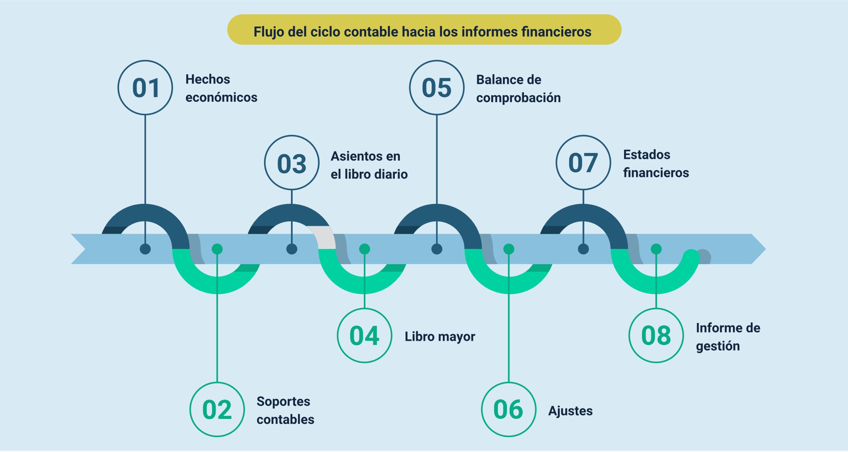

Flujo del ciclo contable hacia los informes financieros
- Hechos económicos.
- Soportes contables.
- Asientos en el libro diario.
- Libro mayor.
- Balance de comprobación.
- Ajustes.
- Estados financieros.
- Informe de gestión.

De acuerdo con Fierro Martínez (2011), “los estados financieros no son un producto aislado, sino la consecuencia lógica y secuencial de todas las operaciones registradas durante el ciclo contable” (p. 219). Por ello, resulta esencial aplicar controles de revisión cruzada y conciliación entre etapas, para asegurar que los saldos sean consistentes antes de presentar los informes.
En síntesis, el ciclo contable funciona como un sistema de procesamiento de datos, mientras que los estados financieros representan el resultado final de ese procesamiento.
Garantizar la correcta articulación entre ambos asegura que los informes financieros sean coherentes, verificables y útiles para la toma de decisiones estratégicas y el cumplimiento normativo.

Libros contables
El registro contable en libros principales es la etapa del ciclo contable en la que se ordenan cronológicamente las operaciones financieras de la empresa, asegurando que cada transacción quede documentada de manera formal. Los principales libros son el libro diario, donde se registran todas las operaciones en orden de ocurrencia; el libro mayor, donde se clasifican los movimientos por cuentas; y el balance de comprobación, que permite verificar la exactitud aritmética de los registros. Fierro Martínez (2011) explica que “los libros contables constituyen la evidencia formal del registro financiero y son exigidos legalmente como prueba de las operaciones realizadas” (p. 93). Su uso adecuado garantiza transparencia, orden y facilita la posterior elaboración de estados financieros.
Los libros contables son registros oficiales donde se documentan de manera ordenada y sistemática todas las operaciones financieras de una organización. Para que cumplan su función legal y técnica, deben reunir ciertas características que aseguren la confiabilidad, integridad y utilidad de la información registrada. A continuación, se presentan sus principales características.
Características principales de los libros contables
- Deben llevarse en idioma castellano y en moneda nacional.
- Los registros deben ser cronológicos, completos, claros y sin enmendaduras.
- Deben conservarse durante mínimo 10 años, según el Código de Comercio.
- Pueden llevarse en formato físico o en medios electrónicos, cumpliendo requisitos de autenticidad y seguridad.
Estos requisitos garantizan que los libros contables sean fuentes confiables y legalmente válidas de información financiera.
En la práctica, cada operación registrada en el libro diario se traslada al libro mayor, donde se acumulan los movimientos de cada cuenta específica, permitiendo conocer su saldo actualizado. Por ejemplo, si la empresa registra la compra de suministros por $1.500.000 y el pago de servicios públicos por $800.000, ambos movimientos quedan primero anotados en el libro diario y luego se trasladan a las cuentas correspondientes en el libro mayor: Suministros, Gastos de Servicios Públicos y Caja o Bancos. León García (2009) resalta que “los libros contables son instrumentos de control interno y permiten analizar el comportamiento de las cuentas para la toma de decisiones financieras” (p. 112).
El balance de comprobación complementa este proceso, ya que resume los saldos de todas las cuentas para verificar que la suma de los débitos sea igual a la suma de los créditos, manteniendo el equilibrio contable. Por ejemplo, si al cierre del mes los débitos totalizan $12.000.000 y los créditos también $12.000.000, se confirma que no hay errores aritméticos en los registros. Ortiz Anaya (2018) sostiene que “la correcta utilización de los libros principales no solo responde a exigencias normativas, sino que facilita el análisis financiero y la preparación de los informes contables” (p. 56). De esta forma, los libros principales son la base para consolidar la información y dar paso a los estados financieros básicos.

3.1 Tipos de libros contables y sus componentes
Existen libros principales y libros auxiliares, que cumplen funciones complementarias dentro del sistema contable.
Los principales son obligatorios y resumen los movimientos de la empresa; los auxiliares detallan operaciones específicas por terceros, cuentas o centros de costos.
Los libros contables se organizan en un esquema jerárquico que refleja el nivel de detalle y consolidación de la información financiera. Esta estructura permite registrar primero las operaciones de forma individual y luego agruparlas progresivamente para su análisis y presentación. La siguiente figura muestra cómo se relacionan jerárquicamente los principales libros contables dentro del sistema de registro.
Figura 3. Esquema jerárquico de libros contables
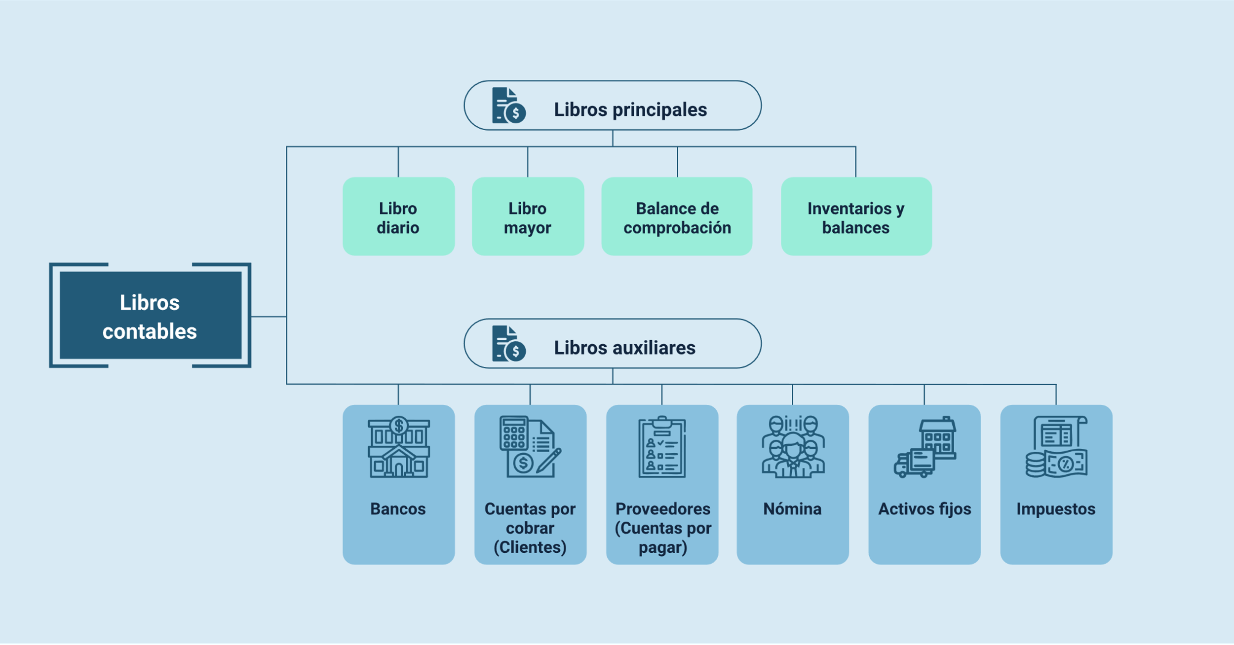
Esquema jerárquico de libros contables
Libros principales
- Libro diario.
- Libro mayor.
- Balance de comprobación.
- Inventarios y balances.

Libros auxiliares
- Bancos.
- Cuentas por cobrar (Clientes).
- Proveedores (Cuentas por pagar).
- Nómina.
- Activos fijos.
- Impuestos.

Los libros contables se clasifican según su función y el tipo de información que recopilan, lo cual permite organizar de manera coherente el registro de las operaciones financieras. Cada tipo cumple un papel específico dentro del proceso contable y aporta distintos niveles de detalle para el análisis y control. La siguiente tabla presenta los principales tipos de libros contables y su contenido característico.

- Tipos de libros contables
Tipo de libro | Descripción | Contenido principal
Libro diario. | Registra cronológicamente todos los asientos contables con sus débitos y créditos. | Fecha, cuentas afectadas, valores, glosa, soportes.
Libro mayor. | Acumula los movimientos de cada cuenta contable provenientes del diario. | Movimientos por cuenta, saldos parciales y finales.
Balance de comprobación. | Lista los saldos finales de cada cuenta para verificar que los débitos igualen a los créditos. | Códigos, nombres de cuentas, saldos débitos y créditos.
Libros auxiliares. | Detallan movimientos específicos por terceros, centros de costos u operaciones. | Subcuentas, terceros, documentos, valores.

Según Ortiz Anaya (2018), “la correcta integración entre libros principales y auxiliares asegura la trazabilidad de la información contable y permite detectar errores en tiempo real” (p. 94).
El uso coordinado de estos libros permite construir los estados financieros y atender los requerimientos de auditoría interna y externa.

Componentes de los libros contables
Cada libro contable, independientemente de su tipo, debe contener ciertos elementos mínimos que permitan verificar su autenticidad, integridad y coherencia técnica.
Estos elementos aseguran que la información registrada sea completa y pueda ser auditada en cualquier momento.
Para garantizar la validez técnica y legal de la información registrada, los libros contables deben contener ciertos elementos básicos que permitan identificar, clasificar y verificar cada operación. Estos componentes facilitan la lectura, el control y la auditoría de los registros contables. A continuación, se presentan los principales componentes que deben incluir los libros contables.

Componentes esenciales de los libros contables

Encabezado o carátula
Contiene el nombre de la empresa, NIT, razón social, nombre del libro y periodo contable.
- Columnas de registro
Incluyen la fecha, número de comprobante, código y nombre de cuenta, y la descripción o glosa de la operación.

Columnas de valores
Presentan los montos en débito, crédito, saldos parciales y acumulados.

Firma y responsabilidad
Firma de quien elabora y revisa los registros para validar su autenticidad.

Soportes adjuntos
Referencias a documentos externos que respaldan los asientos (facturas, recibos, nóminas, contratos, entre otros).
Según León García (2009), “la calidad técnica de los libros contables depende de que cada registro esté completo, firmado y referenciado a su soporte” (p. 139).
Disponer de libros con estos componentes evita rechazos durante auditorías o inspecciones de entes de control.

Libro diario: estructura, normativa y ejemplo de registro
El libro diario es el registro contable principal en el que se anotan, de forma cronológica, todas las operaciones financieras realizadas por la empresa. Su finalidad es dejar constancia detallada de cada transacción, indicando la fecha, el concepto, las cuentas afectadas y los valores en débitos y créditos. Según Fierro Martínez (2011), “el libro diario es el punto de partida para el proceso contable, pues concentra la información original que luego se traslada a otros registros auxiliares y libros mayores” (p. 102). En Colombia, su uso está regulado por el Código de Comercio y las normas contables vigentes, que exigen su diligenciamiento de manera clara, sin tachones ni enmendaduras, garantizando la transparencia de la información.
Cada asiento registrado en el libro diario debe contener los siguientes elementos:
- Fecha de la operación
Indica el día en que ocurrió la transacción económica.
- Descripción o concepto
Presenta una breve explicación de la operación registrada.
- Cuentas afectadas (PUC)
Incluye los códigos y nombres de las cuentas involucradas, según el Plan Único de Cuentas (PUC).
- Valor débito
Corresponde al monto que se registra en la columna del debe, para reflejar un aumento en cuentas de naturaleza deudora.
- Valor crédito
Corresponde al monto que se registra en la columna del haber, para reflejar un aumento en cuentas de naturaleza acreedora.

Ejemplo
- Fecha: 01 de marzo.
- Concepto: Compra de materia prima en efectivo.
- Cuentas:
- Débito: Inventarios (1435) → $2.000.000.
- Crédito: Caja (1105) → $2.000.000.
Según León García (2009), “un libro diario bien organizado permite una lectura clara de las transacciones y facilita el control interno de los movimientos económicos” (p. 118).
Este registro se convierte en la base para trasladar los movimientos al libro mayor, donde se consolidan los saldos de cada cuenta. Además, el libro diario sirve como evidencia legal ante auditorías y revisiones externas, ya que refleja la realidad económica de la empresa. Ortiz Anaya (2018) afirma que “la correcta elaboración del libro diario evita errores posteriores en el balance y asegura que la información financiera sea confiable” (p. 62). Por ello, se considera un documento esencial para mantener la integridad contable y cumplir con las obligaciones fiscales y normativas.

Libro mayor: traspaso de movimientos y saldos
El libro mayor es el registro contable donde se concentran los movimientos de cada cuenta individual, organizados de manera sistemática para conocer su saldo actualizado. Después de registrar las operaciones en el libro diario, se trasladan al libro mayor, agrupando los débitos y créditos de cada cuenta. Fierro Martínez (2011) explica que “la mayorización es el proceso mediante el cual se clasifican las transacciones del libro diario para determinar el comportamiento y saldo final de cada cuenta” (p. 108). Este procedimiento permite que la empresa conozca, en cualquier momento, cuánto debe, cuánto tiene invertido o cuánto ha gastado.
En el libro mayor se acumulan los movimientos y se determinan los saldos. Este procedimiento permite consolidar la información de cada cuenta para su posterior análisis y presentación en los estados financieros. A continuación, se muestra un ejemplo práctico de cómo se realiza este traslado.

Ejemplo de traslado de registros del libro diario al libro mayor
- Registro en el libro diario
Durante el mes se registraron las siguientes operaciones:
- Compra de mercancías por $2.000.000.
- Pago de un servicio por $500.000.
- Venta en efectivo por $3.500.000.
- Traslado al libro mayor
Los valores se registran en las cuentas correspondientes:
- Cuenta Inventarios: Débito acumulado de $2.000.000.
- Cuenta Gastos de Servicios Públicos: Débito de $500.000.
- Crédito por la compra ($2.000.000).
- Débito por la venta ($3.500.000).
- Saldo final positivo de $3.000.000.
León García (2009) sostiene que “el libro mayor permite analizar cada cuenta de manera individual, facilitando el control de activos, pasivos y patrimonio” (p. 123).
Este proceso de traspaso y clasificación no solo es clave para conocer los saldos intermedios, sino también para preparar el balance de comprobación, que es el paso previo a la elaboración de estados financieros. Ortiz Anaya (2018) afirma que “sin un libro mayor bien estructurado, el ciclo contable se vería interrumpido, pues no habría forma de consolidar saldos ni garantizar la exactitud de la información financiera” (p.68). En síntesis, el libro mayor actúa como un puente entre los registros cronológicos del libro diario y la presentación ordenada de la información contable para a toma de decisiones.

Balance de comprobación y su elaboración
El balance de comprobación es un documento contable que resume los saldos de todas las cuentas del libro mayor, con el propósito de verificar que los registros mantengan el equilibrio contable. Su principal objetivo es confirmar que la suma total de los débitos sea igual a la suma total de los créditos, validando que no existan errores aritméticos en el proceso de registro y mayorización. Fierro Martínez (2011) explica que “el balance de comprobación actúa como una herramienta de control intermedio antes de preparar los estados financieros, garantizando la exactitud de la información contable” (p. 112). Aunque este balance no muestra resultados económicos ni la situación patrimonial definitiva, es un paso obligatorio para asegurar la confiabilidad del ciclo contable.
Para su elaboración, se listan todas las cuentas del libro mayor con su saldo final, clasificándolas como débito o crédito. A continuación, se presenta un ejemplo para ilustrar mejor el concepto:

Ejemplo de verificación del balance en el libro mayor
- Saldos en el libro mayor:
- Inventarios: $2.000.000 (débito).
- Gastos de servicios públicos: $500.000 (débito).
- Caja: $3.500.000 (débito).
- Proveedores: $2.000.000 (crédito).
- Ingresos por ventas: $4.000.000 (crédito).
- Verificación aritmética:
- Total débitos: $6.000.000.
- Total créditos: $6.000.000.

Resultado
Al coincidir los totales, se confirma que el balance está cuadrado.
León García (2009) destaca que “esta verificación aritmética permite detectar omisiones, duplicaciones o errores de traspaso antes de continuar con el cierre contable” (p. 130).
Además de ser una herramienta de control interno, el balance de comprobación facilita la preparación de los estados financieros básicos, ya que organiza la información necesaria para elaborar el Estado de Situación Financiera y el Estado de Resultados. Ortiz Anaya (2018) afirma que “sin un balance de comprobación confiable, los estados financieros perderían validez, ya que se basarían en registros con posibles inconsistencias” (p. 72). De esta manera, su correcta elaboración asegura que cada etapa del ciclo contable esté alineada, garantizando la integridad de la información que se presentará a los usuarios internos y externos.
Conciliaciones y revisión cruzada de registros
Las conciliaciones contables son procesos de verificación que permiten comparar los registros internos de la empresa con información externa para garantizar su exactitud. La más común es la conciliación bancaria, donde se revisan los saldos del libro contable de bancos y se contrastan con el extracto emitido por la entidad financiera. Si, por ejemplo, el libro contable refleja un saldo de $10.000.000, pero el banco reporta $9.500.000, se deben identificar las diferencias, como cheques en tránsito o consignaciones no registradas.
Fierro Martínez (2011) señala que “la conciliación es esencial para detectar errores, omisiones o movimientos no contabilizados que afecten la confiabilidad de la información financiera” (p. 120).
Por su parte, la revisión cruzada de registros contables consiste en comprobar que las operaciones se encuentren correctamente registradas en todos los libros y soportes correspondientes.
Por ejemplo, si una factura de venta por $3.000.000 está registrada en el libro diario, debe coincidir con el movimiento de Cuentas por Cobrar en el libro mayor y reflejarse en el balance de comprobación.
León García (2009) afirma que “la revisión cruzada ayuda a mantener la integridad del ciclo contable, garantizando que cada transacción esté reflejada en las cuentas correctas y con el valor adecuado” (p. 135).
Este procedimiento también facilita detectar registros duplicados o mal clasificados.
Además de ser un mecanismo de control interno, las conciliaciones y revisiones cruzadas contribuyen a mantener la transparencia y orden en la contabilidad, evitando errores que puedan alterar los estados financieros. Ortiz Anaya (2018) resalta que “un sistema contable confiable no se basa solo en registrar, sino en verificar y validar continuamente la información para asegurar que represente fielmente la realidad económica de la empresa” (p. 78). Con estas acciones, la empresa puede garantizar la consistencia de sus registros, lo que genera mayor confianza para la toma de decisiones y para las auditorías externas.

Conciliación bancaria básica
La conciliación bancaria básica es el proceso mediante el cual se comparan los registros contables de la cuenta Bancos con el extracto oficial emitido por la entidad financiera, con el objetivo de identificar diferencias y ajustar la contabilidad. Estas diferencias pueden originarse por cheques girados pero aún no cobrados, consignaciones en tránsito, cargos bancarios o errores en los registros internos.
Por ejemplo, si el libro contable de Bancos refleja un saldo de $12.500.000 y el extracto bancario muestra $12.000.000, la diferencia de $ 500.000 puede deberse a un cheque pendiente de cobro.
Fierro Martínez (2011) explica que “la conciliación bancaria asegura que la contabilidad interna coincida con la realidad financiera, evitando distorsiones que afecten la liquidez y el control de efectivo” (p. 125).
Además de ser una herramienta de control interno, la conciliación bancaria permite detectar movimientos no autorizados o cargos bancarios no registrados. Si, por ejemplo, el banco cargó $50.000 por comisiones y este valor no fue registrado en la contabilidad, la conciliación revelará el ajuste necesario: Débito a Gastos Bancarios $50.000 y Crédito a Bancos $50.000.
León García (2009) afirma que “mantener actualizadas las conciliaciones bancarias es esencial para garantizar que la información contable sea confiable y facilite la toma de decisiones financieras” (p. 142). De esta forma, la conciliación bancaria básica no solo verifica cifras, sino que contribuye a la transparencia y seguridad del manejo de los recursos monetarios.

Revisión cruzada de registros contables
La revisión cruzada de registros contables es una práctica de control interno que consiste en verificar que todas las operaciones estén registradas de forma correcta y consistente en los diferentes libros y soportes contables. Este proceso implica comparar los valores asentados en el libro diario con los movimientos del libro mayor, el balance de comprobación y los documentos fuente, como facturas, recibos y comprobantes de pago.
Por ejemplo, si el libro contable de Bancos refleja un saldo de $12.500.000 y el extracto bancario muestra $12.000.000, la diferencia de $500.000 puede deberse a un cheque pendiente de cobro.
Además, la revisión cruzada permite identificar errores comunes como registros duplicados, transacciones omitidas o valores mal clasificados. Este procedimiento no solo ayuda a mantener el orden en la contabilidad, sino que también previene inconsistencias que podrían afectar el análisis financiero y la elaboración de los estados financieros. Una revisión cruzada periódica garantiza que cada movimiento esté soportado, registrado en las cuentas adecuadas y reflejado de forma correcta en los saldos finales, asegurando que la información contable sea clara y confiable para la gestión administrativa y las auditorías externas.

Corrección de errores comunes en registros contables
En la práctica contable es común que se presenten errores durante el registro de operaciones, ya sea por omisiones, duplicaciones o valores incorrectos. Estos errores pueden afectar la exactitud de los saldos y distorsionar la información financiera de la empresa. Entre los errores más frecuentes se encuentran registrar una operación en una cuenta equivocada, colocar un valor diferente al real o no trasladar correctamente un movimiento del libro diario al libro mayor. Por ejemplo, si una compra por $1.200.000 se registra por error como $12.000.000, el saldo de la cuenta Inventarios quedará inflado, generando una diferencia significativa en el balance de comprobación.
La corrección de estos errores debe realizarse mediante asientos de ajuste, que permiten anular o rectificar el registro incorrecto sin alterar los documentos originales. Siguiendo el ejemplo anterior, para corregir el error se registraría un asiento inverso por $10.800.000 en Inventarios (crédito) y Proveedores (débito), restableciendo el valor real de la transacción. También es importante documentar claramente la justificación del ajuste para mantener la trazabilidad de los cambios realizados en los libros contables.
Implementar controles como conciliaciones periódicas, revisiones cruzadas y supervisión por parte de personal capacitado ayuda a minimizar la ocurrencia de estos errores y facilita su detección temprana. Corregirlos de forma oportuna garantiza que los estados financieros reflejen la verdadera situación económica de la empresa, evitando decisiones basadas en información errónea y reduciendo riesgos frente a auditorías externas o revisiones fiscales.

3.2 Normativa sobre libros contables
En Colombia, el uso y conservación de los libros contables está regulado por el Código de Comercio y diversas normas contables.
Toda persona natural o jurídica que ejerza actividades mercantiles está obligada a llevar contabilidad y a conservar sus libros durante al menos diez años.
El uso y manejo de los libros contables en Colombia está regulado por un conjunto de normas que establecen los requisitos legales, técnicos y formales para su elaboración, conservación y presentación. Cumplir con esta normativa garantiza la validez jurídica de los registros y facilita la supervisión por parte de los entes de control. La siguiente tabla presenta las principales disposiciones legales aplicables.

- Normativa básica sobre libros contables en Colombia
Norma | Contenido relevante
Código de Comercio (arts. 48 a 60). | Obligatoriedad de llevar contabilidad, conservación por 10 años, requisitos de forma y fondo.
Decreto 2649 de 1993. | Establece principios y normas de contabilidad generalmente aceptados en Colombia.
Decreto 2650 de 1993. | Implementa el Plan Único de Cuentas (PUC) como modelo estándar de codificación contable.
Ley 527 de 1999. | Reconoce validez legal a los libros contables electrónicos.
Normas Internacionales de Información Financiera (NIIF). | Lineamientos generales sobre presentación y revelación de información financiera.

Según Burbano Ruiz (2011), “la observancia de las normas sobre libros contables es un requisito legal y un mecanismo para garantizar la transparencia y credibilidad de la información” (p. 141).
Cumplir con estos requisitos protege a la empresa ante sanciones legales y facilita los procesos de auditoría fiscal, tributaria o financiera.
Los libros contables constituyen el respaldo formal de todos los registros contables, asegurando que la información financiera de la empresa sea verificable, ordenada y legalmente válida.
Constituyen el puente entre los asientos contables diarios y los informes financieros periódicos.
En el siguiente tema se estudiarán los estados financieros, que son el producto final del proceso contable y el medio principal de comunicación de la información económica de la empresa.

Estados financieros básicos y cierre contable
Los estados financieros básicos son el resultado final del ciclo contable, ya que presentan de manera ordenada y resumida la situación económica y financiera de la empresa. Entre los más importantes se encuentran el Estado de Situación Financiera (Balance General), que muestra los activos, pasivos y patrimonio, y el Estado de Resultados, que refleja los ingresos, costos y gastos del periodo contable. Fierro Martínez (2011) explica que “los estados financieros son el medio de comunicación entre la empresa y los usuarios internos y externos de la información contable” (p. 132). Por ello, su elaboración debe basarse en registros confiables y ajustados mediante conciliaciones previas.
Su importancia radica en que:
- Permiten conocer la situación económica y financiera de la empresa.
- Sirven de base para decisiones de inversión, crédito y distribución de utilidades.
- Facilitan el control interno y la rendición de cuentas a los entes de vigilancia.
- Garantizan la transparencia ante socios, empleados, proveedores y el Estado.
- Permiten analizar tendencias y proyectar el crecimiento de la empresa.
Los principales estados financieros obligatorios en Colombia son el estado de situación financiera (balance general) y el estado de resultados (pérdidas y ganancias).
También existen otros informes complementarios como el estado de cambios en el patrimonio, el estado de flujos de efectivo y las notas a los estados financieros.
La elaboración de los estados financieros es el resultado final del proceso contable, en el que se consolidan y presentan los datos registrados a lo largo del ciclo contable. Este procedimiento sigue una secuencia lógica que transforma los movimientos individuales en informes resumidos y estructurados. La siguiente figura ilustra las principales etapas que intervienen en la elaboración de los estados financieros.
Figura 4. Diagrama de elaboración de estados financieros
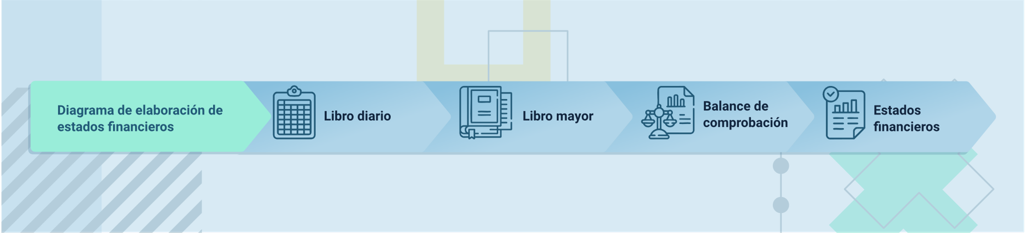
Diagrama de elaboración de estados financieros
- Diagrama de elaboración de estados financieros.
- Libro diario.
- Libro mayor.
- Balance de comprobación.
- Estados financieros.
El proceso de cierre contable consiste en revisar y ajustar todas las cuentas para dejar en ceros las de resultado (ingresos, costos y gastos) y trasladar su saldo neto al patrimonio, reflejando la utilidad o pérdida del ejercicio. Por ejemplo, si en el periodo se obtuvieron ingresos por $20.000.000 y gastos por $15.000.000, el resultado neto será una utilidad de $5.000.000, que se sumará al patrimonio. León García (2009) sostiene que “el cierre contable permite depurar las cuentas y consolidar los saldos definitivos que serán presentados en los estados financieros” (p. 148). Este proceso garantiza que la información presentada al final del periodo sea precisa y cumpla con la normativa vigente.
Además, los estados financieros son esenciales para la toma de decisiones estratégicas, ya que permiten evaluar la rentabilidad, la liquidez y la solvencia de la empresa. Ortiz Anaya (2018) afirma que “la interpretación adecuada de los estados financieros facilita identificar oportunidades de mejora y anticipar riesgos financieros” (p. 85). Así, un Balance General bien elaborado mostrará, por ejemplo, si los activos circulantes son suficientes para cubrir las obligaciones inmediatas, mientras que el Estado de Resultados permitirá analizar si los ingresos generados compensan los costos y gastos operativos.
El cierre contable y la elaboración de los estados financieros también cumplen una función legal y fiscal, pues son exigidos por las entidades de control y constituyen la base para la presentación de declaraciones tributarias y reportes oficiales. Burbano Ruiz (2011) destaca que “el cierre contable no solo ordena la contabilidad interna, sino que prepara la empresa para cumplir con sus compromisos externos en materia de control, impuestos y auditoría” (p. 203). De esta forma, los estados financieros básicos no solo informan, sino que consolidan el resultado de todo el ciclo contable, integrando las operaciones realizadas durante el periodo.

Los estados financieros y sus elementos
Los estados financieros presentan la compilación, la tipificación y el resumen final de los datos contables en una fecha de corte determinada. El encargado de la preparación y presentación es el administrador de la empresa. Las clases de estados financieros se encuentran en el reglamento general de contabilidad, los cuales son necesarios para ofrecer información para aquellos que no tienen acceso a los registros contables.
Para certificar los estados financieros de una empresa, el representante legal y el contador público los deben preparar y para ser dictaminados solo los que tengan opinión del revisor fiscal o, a falta de este, un contador público independiente.
Los elementos de los estados financieros representan las categorías básicas en las que se agrupan los hechos económicos registrados por una organización. Estos elementos permiten evaluar tanto la situación financiera (mediante el balance general) como el desempeño de las operaciones (mediante el estado de resultados). La siguiente figura presenta los principales elementos que componen los estados financieros.
Figura 5. Los estados financieros y sus elementos
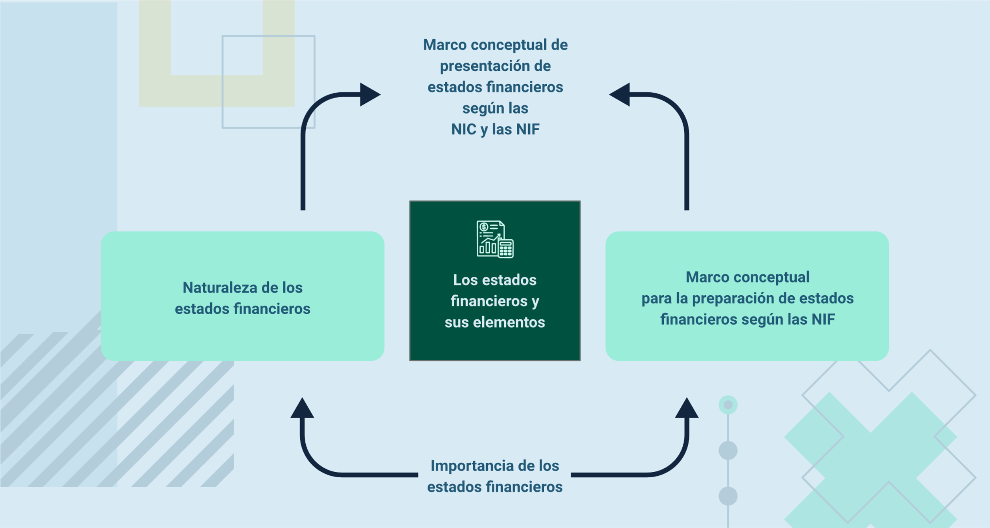
Fuente: Sena (2025)
Los estados financieros y sus elementos
Naturaleza de los estados financieros.
Marco conceptual de presentación de estados financieros según las NIC y las NIIF.
Importancia de los estados financieros.

- Marco conceptual de presentación de estados financieros según las NIC y las NIIF
Esta norma internacional tiene como finalidad establecer los fundamentos para presentar los estados financieros de propósito general, para que sean comparables interna y externamente con periodos anteriores; así mismo, instituir los requisitos generales para su presentación. Esta norma no aplica a estados de propósitos intermedios.
Es una guía que detalla los objetivos de la información que contienen los estados financieros, sus características cualitativas y sus elementos, y la forma de reconocerlos y valorarlos. Estos estados tienen como propósito informar sobre la situación financiera a los usuarios interesados.
- Importancia de los estados financieros
La importancia radica en que brindan información contable de manera transparente a terceros. Además posibilitan analizar los ahorros y gastos de la empresa.

Naturaleza de los estados financieros
Los estados financieros nacen en la contabilidad. Son preparados para presentar informes periódicos sobre la situación del negocio, los progresos de la administración y los resultados de un periodo. En éstos se observan los hechos registrados.
En los estados financieros observamos los hechos registrados (datos obtenidos de los registros contables) estructurados conforme a los principios de contabilidad, convenciones contables (procedimientos y supuestos) y juicios personales (decisiones que pueda tomar el contador).

Estados Financieros Básicos
Se consideran básicos dentro de los estados financieros, el balance general y el estado de pérdidas y ganancias. Además de estos existen otros estados, aunque las normas legales los toman por básicos, para efectos de análisis financieros se consideran auxiliares o complementarios
En la práctica los más utilizados son los estados financieros de propósito general, o estados financieros básicos, son:
- El balance general
Permite identificar la situación empresa en un período de tiempo determinado: activos, pasivos y patrimonio, los cuales son las divisiones principales del balance. Este estado financiero también se le conoce como:
- Estado de situación financiera.
- Estado de inversiones.
- Estado de recursos y obligaciones.
- Estado de activo, pasivo y capital.
- Estado de resultados
También denominado como: estado de rentas y gastos; estado de ingresos y egresos; estado de utilidades; o estado de pérdidas y ganancias. Para algunos expertos este último es el más adecuado (aunque reconociendo que solo puede presentarse una a la vez: pérdidas o utilidades).
Este estado muestra los ingresos y los egresos, y la utilidad o pérdida resultante de las operaciones generalmente por período de un año. Es un estado dinámico porque refleja actividad; es acumulativo porque resume las operaciones de una empresa desde su primer año hasta el último del período asociado.
- Estado de cambios en el patrimonio o estado de superávit
Es el estado que refleja el saldo inicial, el movimiento y el saldo final de cada una de las cuentas que conforman el patrimonio. Permite conocer la variación durante el período contable del capital, las reservas, las revalorizaciones, las utilidades, entre otras.
- Estado de fuentes y aplicación de fondos (EFAF)
Este se utiliza para predecir situaciones de riesgo que pueda llegar a tener la empresa. Por lo que muestra los cambios financieros y sus orígenes, proporcionando información sobre la financiación e inversiones de la empresa en un período determinado. No obstante, su objetivo principal se centra en la utilidad que tiene para evaluar la procedencia y uso de fondos en el largo plazo, lo que posibilita que el administrador financiero planee adecuadamente los requerimientos de fondos futuros.
Se le conoce con otros nombres como:
- Estado de cambios en la situación financiera.
- Estado de fuentes y uso de fondos.
- Flujo de fondos.
- Estado de origen y aplicación de fondos o recursos.
- Estado de flujos de efectivo (EFE)
Los estados financieros básicos son informes contables esenciales que permiten conocer la situación económica, financiera y los resultados operativos de una organización durante un período determinado. Entre ellos se encuentra el estado de flujos de efectivo, que muestra de manera detallada el origen y uso del efectivo en actividades de operación, inversión y financiación. La siguiente figura presenta los principales estados financieros básicos.
Figura 6. Estados financieros básicos
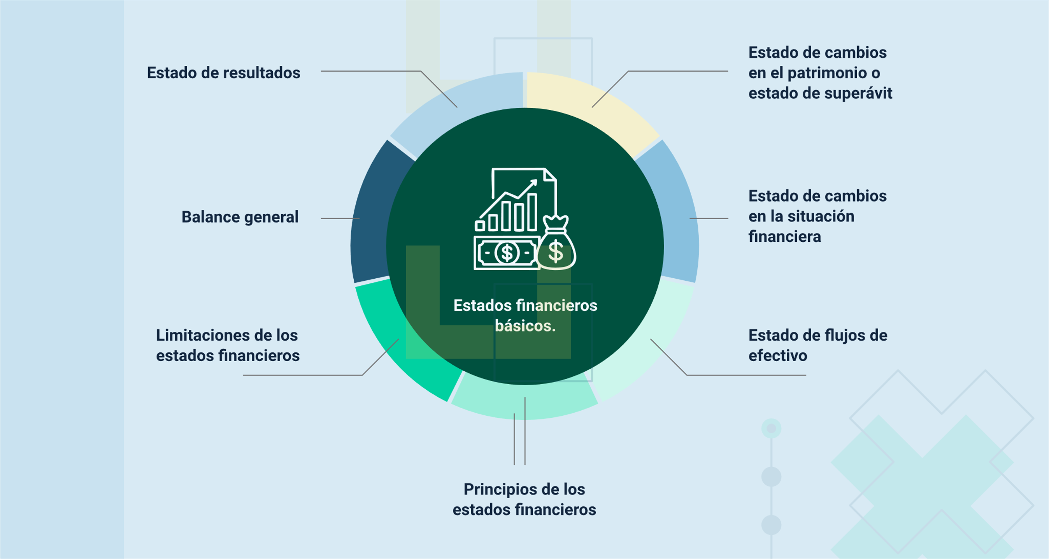
Figura 6. Diagrama circular titulado “Estados financieros básicos” en el centro. Alrededor, siete círculos naranjas conectados indican sus componentes clave:
Estado de resultados.
Estado de cambios en el patrimonio o estado de superávit.
Estado de cambios en la situación financiera.
Estado de flujos de efectivo.
Principios de los estados financieros
Limitaciones de los estados financieros.
Balance general.
Fuente: Sena (2025).

Estados financieros básicos
- Principios de los estados financieros.
- Limitaciones de los estados financieros.
- Balance general.
- Estado de resultados.
- Estado de cambios en el patrimonio o estado de superávit.
- Estado de cambios de la situación financiera.
- Estado de flujos de efectivo.

4.1 Estado de situación financiera (Balance General)
El Estado de Situación Financiera, conocido también como Balance General, es un informe contable que muestra la situación económica de la empresa en un momento determinado. Este documento presenta de forma ordenada los activos, que son los recursos y derechos de la organización; los pasivos, que representan las obligaciones con terceros; y el patrimonio, que es la inversión de los propietarios más los resultados acumulados. Su estructura se basa en la ecuación contable fundamental: Activos = Pasivos + Patrimonio, garantizando el equilibrio de las cifras y reflejando la realidad financiera de la entidad.
Por ejemplo, si una empresa tiene activos compuestos por efectivo en bancos por $15.000.000, inventarios por $8.000.000 y cuentas por cobrar por $5.000.000, el total de sus activos sería $28.000.000. Si, a su vez, mantiene pasivos por préstamos bancarios de $10.000.000 y cuentas por pagar a proveedores por $6.000.000, el total de sus pasivos sería $16.000.000. En este caso, el patrimonio sería la diferencia: $12.000.000, que corresponde al capital aportado y las utilidades retenidas. Este ejemplo evidencia cómo el balance refleja la posición financiera de manera clara y resumida.
El Balance General se presenta generalmente en dos grandes secciones: la parte de activos, ordenados según su liquidez, y la parte de pasivos y patrimonio, ordenados según su exigibilidad. Esta clasificación permite que los usuarios de la información identifiquen rápidamente qué recursos son más fáciles de convertir en efectivo y qué obligaciones deben cumplirse en el corto o largo plazo. Además, facilita analizar la solvencia de la empresa, evaluando si sus activos corrientes son suficientes para cubrir las obligaciones inmediatas, lo que se conoce como el análisis de liquidez.
Además de ser un requisito contable y legal, el Estado de Situación Financiera es una herramienta clave para la toma de decisiones. Permite a los administradores conocer la capacidad de endeudamiento, planificar inversiones y controlar el crecimiento financiero de la empresa. También sirve a inversionistas, bancos y entidades de control para evaluar la estabilidad y sostenibilidad económica de la organización. Por ello, su correcta elaboración es fundamental para que represente fielmente la situación financiera y sirva de base para el análisis y la planeación estratégica.

4.2 Estado de resultados (Pérdidas y ganancias)
El Estado de Resultados, también conocido como Estado de Pérdidas y Ganancias, es un informe contable que muestra el desempeño financiero de la empresa durante un periodo determinado. A diferencia del Balance General, que presenta la situación en un momento específico, este estado refleja la dinámica de los ingresos, costos y gastos, permitiendo determinar si la organización obtuvo utilidad o pérdida. Se elabora partiendo de las ventas netas, restando el costo de ventas para obtener la utilidad bruta, y posteriormente se deducen los gastos operativos y financieros para llegar a la utilidad neta del ejercicio.
Por ejemplo, si una empresa registra ingresos por ventas de $25.000.000 y su costo de ventas es de $10.000.000, su utilidad bruta será de $15.000.000. Si además incurre en gastos administrativos por $5.000.000 y gastos financieros por $2.000.000, la utilidad operativa quedará en $8.000.000. Finalmente, si debe pagar impuestos por $2.000.000, la utilidad neta del periodo será de $6.000.000. Este flujo de cálculo permite analizar la rentabilidad de cada etapa del negocio, desde la producción hasta la operación y el resultado final.
El Estado de Resultados es clave para evaluar la eficiencia operativa de la empresa, ya que revela qué proporción de los ingresos se consume en costos y gastos. También permite identificar qué áreas generan más rentabilidad y cuáles requieren ajustes para mejorar el margen de utilidad. Los administradores utilizan este estado para tomar decisiones como optimizar costos, renegociar precios o redefinir estrategias comerciales, mientras que inversionistas y acreedores lo revisan para medir la capacidad de la empresa para generar utilidades y cumplir sus obligaciones.
Además de ser un instrumento de análisis financiero, este estado contable cumple un papel normativo y legal, pues su resultado neto se traslada al patrimonio en el Balance General durante el cierre contable. De este modo, la utilidad o pérdida del periodo afecta directamente el capital contable de la empresa. Asimismo, el Estado de Resultados sirve como base para el cálculo de impuestos y la distribución de utilidades, por lo que debe elaborarse con exactitud y soportarse con registros contables confiables.
Principios de los estados financieros
Los contadores deben acogerse a estos, porque comprenden las convenciones, las normas y los procedimientos que se requieren con el fin de delimitar prácticas contables. Conocer de estos principios facilitará comprender estados financieros.
- Los datos contables se registran en Colombia en términos de pesos.
- Las transacciones se contabilizan por partida doble.
- La empresa es distinta a los propietarios.
- Solo se suponen las operaciones de un negocio en marcha.
- Los estados financieros emplean técnicas contables idénticas siempre.
- Cuando el proceso de devengar se cumple y hay un intercambio económico, se reconocen los ingresos.
- Los ingresos y los gastos deben ser razonablemente equilibrados.
- Las partidas del balance general, en la mayoría de los casos, están valuadas al costo.
- Se prefiere que los errores por medida tiendan a subestimar las utilidades y activos netos.

Limitaciones de los estados financieros
Los estados financieros no son completos ni definitivos ni exactos porque tienen algunas restricciones:
- Son informes provisionales, porque la ganancia o pérdida real de una empresa únicamente se determina cuando se vende o se liquida.
- Son el resultado de diferentes áreas de la empresa (la gerencia, el contador, la auditoría) cada uno con intereses particulares. Además, suelen incluir un componente significativo de juicio personal en la valoración y presentación de determinados rubros.
- En una economía inflacionaria, contabilizar activos y pasivos por su monto original no establece el valor y la situación real de la empresa.
- Los estados financieros se preparan para grupos muy diferentes entre sí, lo cual implica ciertas restricciones y ajustes en su presentación.

4.3 Relación entre los estados financieros y el ciclo contable
Los estados financieros son el resultado final del ciclo contable, ya que reúnen de forma estructurada toda la información generada durante el periodo contable. Cada etapa del ciclo —desde la identificación de las operaciones, su registro en los libros principales, la mayorización y la elaboración del balance de comprobación— contribuye a consolidar los datos que luego se presentan en el Balance General y el Estado de Resultados.
Sin estas fases previas, sería imposible obtener estados confiables, pues son los registros organizados los que garantizan que los informes reflejen la verdadera situación económica de la empresa.
La relación entre el ciclo contable y los estados financieros también es cronológica y lógica. Primero, se registran las operaciones diarias (compras, ventas, gastos e ingresos); luego, se agrupan por cuentas en el libro mayor; posteriormente, se verifica su exactitud en el balance de comprobación; y finalmente, se preparan los estados financieros para mostrar de forma resumida el efecto acumulado de todas las transacciones. Por ejemplo, cada venta registrada incrementa los ingresos en el Estado de Resultados y aumenta la cuenta de Caja o Cuentas por Cobrar que aparecerá como activo en el Balance General.
La siguiente figura muestra cómo cada fase del ciclo contable aporta a la construcción de los estados financieros.
Figura 7. Relación entre el ciclo contable y los estados financieros
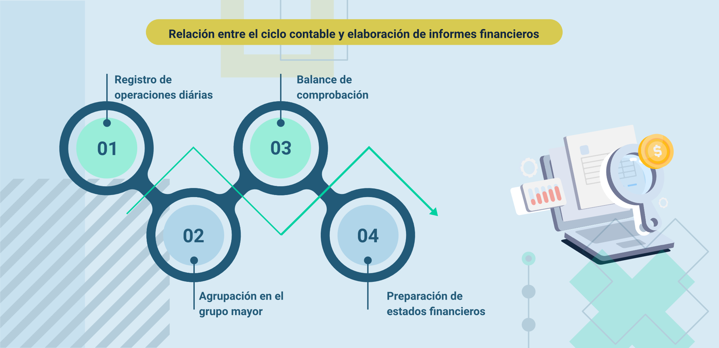
Relación entre el ciclo contable y los estados financieros
- Registro de operaciones diarias.
- Agrupación en el grupo mayor.
- Balance de comprobación.
- Preparación de estados financieros.
Además, los estados financieros retroalimentan el ciclo contable, pues su análisis permite detectar errores, inconsistencias o áreas de mejora que deben corregirse en los registros futuros. Si en el Estado de Resultados se identifican gastos desproporcionados o ingresos no contabilizados, se revisa nuevamente el libro diario y mayor para ajustar o reclasificar los registros. De esta manera, el ciclo contable y los estados financieros no son procesos aislados, sino que están interconectados, formando un sistema continuo de control y análisis financiero.
La utilidad de los estados financieros depende directamente de la calidad del ciclo contable. Un proceso contable riguroso asegura que los datos presentados sean completos, exactos y oportunos, facilitando la toma de decisiones estratégicas. Por ello, llevar el ciclo contable de forma ordenada y con controles como conciliaciones y revisiones cruzadas no solo cumple una función legal, sino que también garantiza que los estados financieros sean una herramienta confiable para inversionistas, administradores y demás usuarios de la información contable.

Síntesis
Este componente formativo aborda de manera integral el proceso contable, desde el registro inicial de las operaciones mediante asientos contables hasta la elaboración de los estados financieros básicos. Se estudian los principios de la partida doble, la representación en la cuenta T y las variables que intervienen en la construcción de un asiento, incorporando también el registro de ajustes y correcciones.
Asimismo, se analizan las etapas del ciclo contable y su papel como estructura que organiza y conecta cada fase del registro contable, garantizando la coherencia, trazabilidad y verificabilidad de la información. Se profundiza en el manejo técnico y normativo de los libros contables principales y auxiliares, resaltando su función como soporte legal, documental y de control interno.
Finalmente, se estudian los tipos y componentes de los estados financieros, destacando su importancia como producto final del ciclo contable para evaluar la situación económica y los resultados de la entidad. Este proceso permite a los aprendices comprender la integración de los registros contables y su transformación en información financiera clara, confiable y útil para la toma de decisiones.

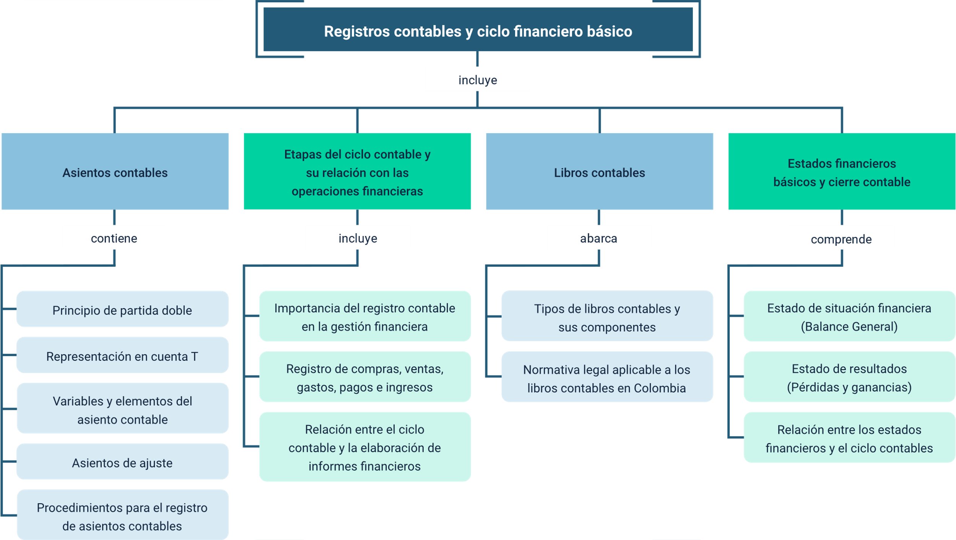

Material complementario
Tema | Referencia | Tipo de material | Enlace del recurso
Ciclo contable: guía completa para principiantes. | Canal Aprende Contabilidad. (2023). Ciclo contable paso a paso – guía completa. YouTube. | Video educativo. | https://www.youtube.com/watch?v=ra7ag3GGxYM
Ciclo contable explicado paso a paso. | Canal Contabilidad para Principiantes. (2023). Registros contables para principiantes: ciclo contable paso a paso. YouTube. | Video educativo. | https://youtu.be/Nr2dkFpT6GE

Glosario
Balance de prueba: documento que resume los saldos de todas las cuentas del libro mayor para verificar que los débitos y créditos estén equilibrados.
Ciclo contable: conjunto de etapas ordenadas que transforman las operaciones financieras en información contable útil, desde la identificación de documentos hasta la elaboración de estados financieros.
Cierre contable: proceso mediante el cual se revisan y ajustan las cuentas al final de un periodo, dejando en ceros las cuentas de resultados y trasladando la utilidad o pérdida al patrimonio.
Conciliación bancaria: proceso de comparación entre los registros contables de la cuenta bancos y el extracto emitido por la entidad financiera para identificar diferencias.
Estado de resultados: informe contable que muestra los ingresos, costos, gastos y la utilidad o pérdida generada durante un periodo.
Estado de situación financiera: informe contable que presenta los activos, pasivos y patrimonio de una empresa en un momento determinado.
Libro diario: registro contable en el que se anotan de forma cronológica todas las transacciones realizadas por la empresa durante un periodo.
Libro mayor: registro contable donde se concentran los movimientos y saldos de cada cuenta individual provenientes del libro diario.

Referencias bibliográficas
Burbano Ruiz, J. E. (2011). Presupuestos: Un enfoque estratégico, gestión y control de recursos (4.ª ed.).McGraw-Hill Latinoamericana.
Fierro, H. (2011). Contabilidad general: fundamentos y aplicaciones. Ecoe Ediciones.
González, J. (2021). Fundamentos de contabilidad financiera. Editorial Universidad Cooperativa de Colombia.
León García, M. (2009). Teoría contable y estados financieros. McGraw-Hill Interamericana.
Muñoz Maza, J. (2016). Contabilidad: teoría y práctica. Fondo Editorial Universidad EAFIT.
Ortiz Anaya, A. (2018). Contabilidad financiera: una perspectiva práctica. Ediciones de la U.
Servicio Nacional de Aprendizaje SENA. (2023). Clasificación Nacional de Ocupaciones: Diccionario ocupacional e índice alfabético de denominaciones ocupacionales.
https://observatorio.sena.edu.co/clasificacion/cno
Servicio Nacional de Aprendizaje (SENA). (2015). Sistema Nacional de Formación para el Trabajo.
https://competencias.sena.edu.co/page?3,plantilla,productos-aprobados,O,es,0

Créditos
Nombre | Cargo | Centro de Formación y Regional
Milady Tatiana Villamil Castellanos | Responsable Ecosistema de Recursos Educativos Digitales (RED) | Dirección General
Diana Rocio Possos Beltrán | Responsable de línea de producción | Centro de Comercio y Servicios - Regional Tolima
Gustavo Ernesto Mariño Puentes | Experto temático | Centro de Comercio y Servicios - Regional Tolima
Andrés Felipe Velandia Espitia | Evaluador instruccional | Centro de Comercio y Servicios - Regional Tolima
Lina Marcela Pérez Manchego | Diseñador web | Centro de Comercio y Servicios - Regional Tolima
Oscar Iván Uribe Ortiz | Diseñador web | Centro de Comercio y Servicios - Regional Tolima
José Jaime Luis Tang Pinzón | Diseñador web | Centro de Comercio y Servicios - Regional Tolima
Diego Fernando Velasco Güiza | Desarrollador full stack | Centro de Comercio y Servicios - Regional Tolima
Veimar Celis Meléndez | Desarrollador full stack | Centro de Comercio y Servicios - Regional Tolima
Ernesto Navarro Jaimes | Animador y productor audiovisual | Centro de Comercio y Servicios - Regional Tolima
Norma Constanza Morales Cruz | Evaluadora de contenidos inclusivos y accesibles | Centro de Comercio y Servicios - Regional Tolima
Javier Mauricio Oviedo | Validador y vinculador de recursos educativos digitales | Centro de Comercio y Servicios - Regional Tolima

